Az ELTE fogyatékos hallgatóinak 2017. évi elégedettségi felmérése

Készítette: Kovács Krisztina FK vezetője és Rozemberczki Zoltán FK informatikusa

Az elégedettségi felmérés háttere
A Fogyatékosügyi Központ 2015 szeptemberében alakult meg a Szolgáltató Központ részeként. 2016 óta minden évben megvizsgáljuk, hogy a fogyatékos hallgatók mennyire elégedettek Egyetemünk inkluzivitásával, a kari koordinátorok, személyi segítők, a HÖK és Központunk munkájával, szolgáltatásaival, valamint az oktatók hozzáállásával.
Ennek érdekében 2016 januárjában kidolgoztuk a minőségbiztosítási tervünk részeként alkalmazott elégedettségi kérdőívet, melyet ellenőriztettünk a minőségügyi irodával is.
Az idei, 2018-as év januárjában kisebb módosításokat hajtottunk végre a tavalyi év kérdőívén, majd újból kiküldtük a speciális szükségletű hallgatóknak levelezőlistánkon keresztül. A kérdőívet akadálymentes on-line (Word Press) és Word formátumban küldtük meg az érintett hallgatóknak. Előbbi lényege az anonimitás megőrzése. A Word-re azért volt szükség, mivel vannak olyan hallgatók, akiknek az on-line felületeken való tájékozódás gondot okozhat (pl. I. éves vak hallgatók egy része).

Az elégedettségi felmérés eredményei

- A válaszadók száma, kari és fogyatékossági típusbeli eloszlása

Alapul a 2017. év tavaszi és őszi félévének Neptunban is rögzített, fogyatékossággal regisztrált hallgatói számának átlagát vettük, ami 272 főt jelentett. A 272 főből 90 hallgató töltötte ki a kérdőívünket, ami 33%-os kitöltési arányt tükröz (ld. 1. diagram) és a tavalyi évhez képest közel háromszoros kitöltési hajlandóságot mutat.

- diagram: válaszadók aránya
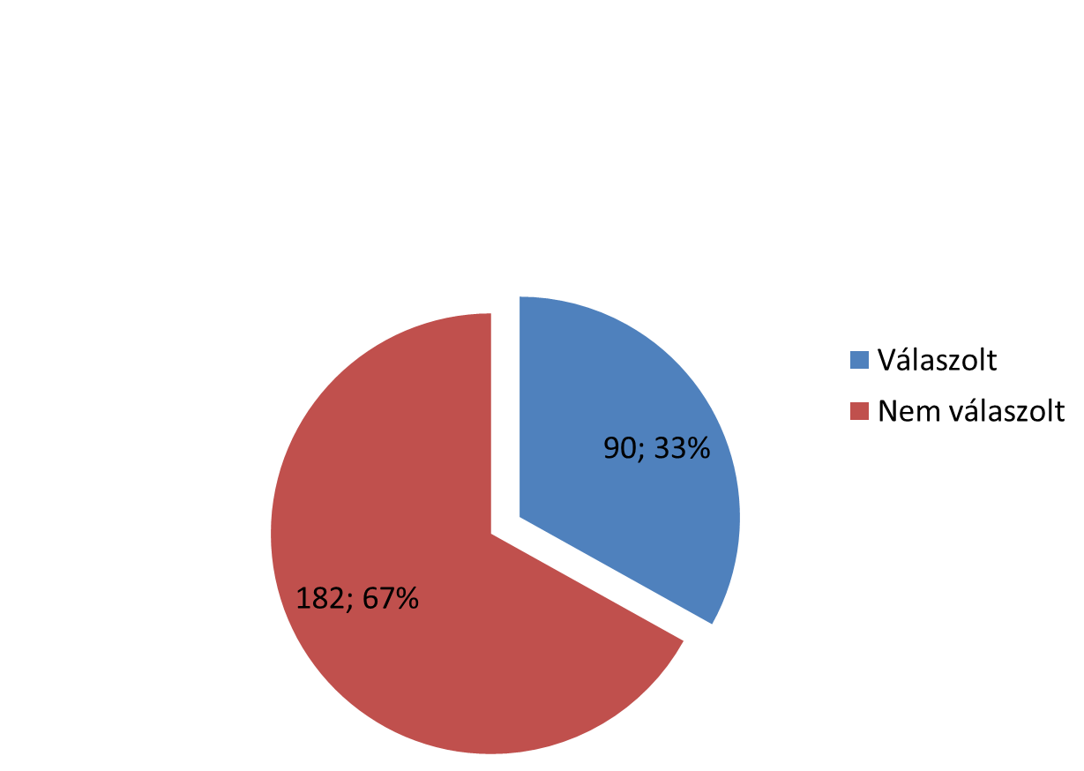

A válaszolók karonkénti eloszlásából (ld. 2. diagram) az látható, hogy a TÓK-ról 1 válasz érkezett és hogy a legtöbb kitöltést a BTK-ról (23 fő), az IK-ról (16 fő) és a TTK-ról (17 fő) kaptuk. Ez nagyjából tükrözi a különböző karokon tanuló fogyatékos hallgatók arányát.

- diagram: válaszadók kari eloszlása
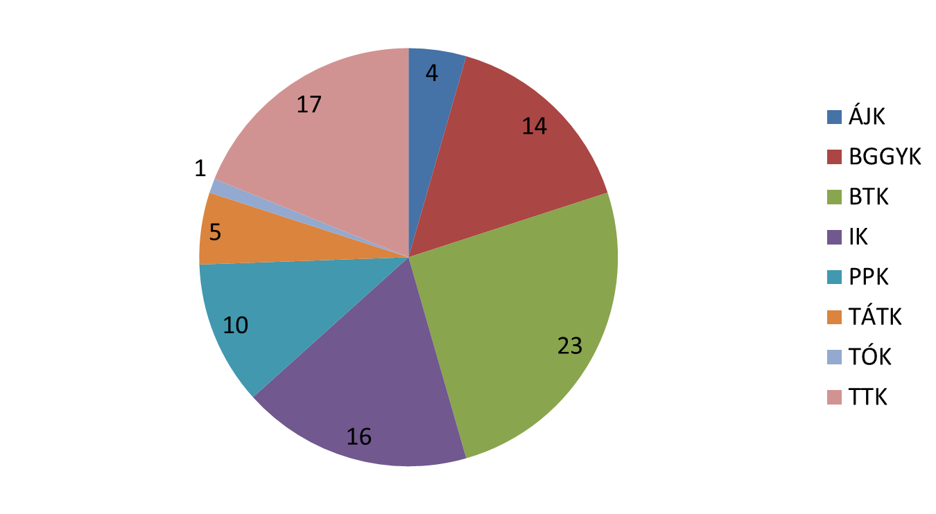

A speciális szükséglet típusát vizsgálva, a 3. diagramon látható, hogy a válaszoló hallgatók közül a legtöbb tanulási zavarban (33 fő), autizmusban (17 fő) és látássérülésben (15 fő) érintett. A regisztrált fogyatékos hallgatók között a legtöbb valóban a tanulási zavarral élő, a kitöltési arány azonban az egyik legalacsonyabb, 27%-os. Második legnépesebb csoport a látássérülteké, kitöltési arányuk 34%-os. Igen meglepő, hogy az autista hallgatók között a kitöltési arány a legmagasabb, 53%-os. A hallássérült hallgatók kitöltési aránya a második legnépesebb: 48%-os. A mozgássérült hallgatók kitöltési aránya 29%-os, míg a halmozottan sérült hallgatóké a legalacsonyabb: 14%-ot mutat.

- diagram: a válaszadók fogyatékosság szerinti eloszlása
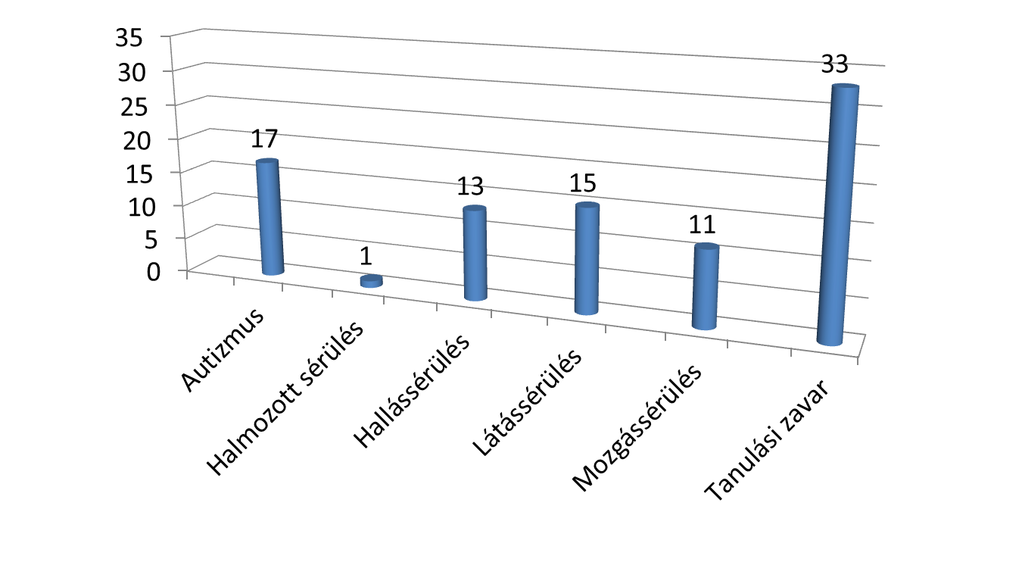

- A Fogyatékosügyi Központ szolgáltatásainak igénybevétele
A kérdőíven felsoroltuk valamennyi szolgáltatásunkat, amelyből a hallgatók kiválaszthatták azokat, amelyeket rendszeresen, vagy esetenként igénybe vesznek. Külön gyűjtöttük azokat a szolgáltatásokat, amelyeket bármely fogyatékosság esetén igényelhet a hallgató és azokat is, amelyeket egy-egy sérülés esetén specifikusan. A 4. ábrán látható, hogy a hallgatók többsége, 85%-a igénybe veszi a szolgáltatásainkat. Tovább vizsgálva a szoláltatásainkat nem használó hallgatók adatait, kiderül, hogy a legtöbben a tanulási zavarban érintett (7 fő) és a hallássérült hallgatók (5 fő) azok, akik nem igényelnek a Fogyatékosügyi Központtól segítséget.

- Diagram: szolgáltatást igénybe vevő hallgatók
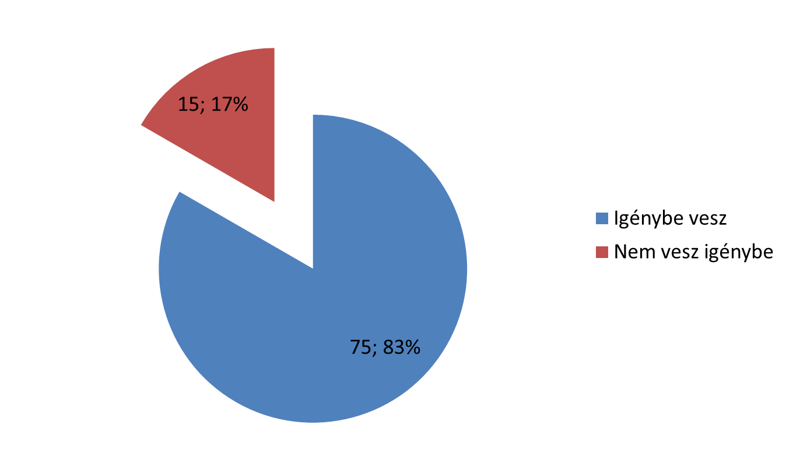
Néhány egyéb érdekes adat, amely a szolgáltatások kihasználtságát tükrözi:
- 46 típusból 41 féle szolgáltatást vettek igénybe a hallgatók
- Összesen 159 szolgáltatást vettek igénybe - átlagban egy hallgató kétféle szolgáltatást
- A leggyakrabban használt szolgáltatások bármely sérülés esetén gyakoriság szerint (N=69):
- Kurzusfelvétel (30)
- Személyi segítő biztosÍtása (29)
  - Segítség az oktatókkal történő kommunikációban (12)
  - Informatikai tanácsadás (11)
  - Speciális karriermenedzsment kurzus (8)
  - Eszközkölcsönzés (7); Könyvtárhasználat segítése (7)
  - Információnyújtás pályázatokról (6); Önismeret mozgáson és drámán keresztül csopoprt (6)
  - Kollégiumi elhelyezés segítése (5)
  - Pályázatírás segítése (4); Játékklub (4)
  - Paraúszás kurzus (3)
  - Relaxációs technikákkal való megismerkedés (2)
  - Csörgőlabda kurzus (1); Inkluzív Sportnap (1)
- Autizmus, Asperger szindróma esetén nyújtott szolgáltatások gyakoriság szerint (N=15):
- Egyéni tanácsadás (11)
- Asperger csoport (7)
- Filmklub (5)
- Egyéni készségfejlesztés (4)
- Segítség ügyintézésben (3)
- Beszédsérülés esetény nyújtott szolgáltatások gyakoriság szerint (N=2):
- Logopédiai terápia (2)
- Hallássérülés esetén nyújtott szolgáltatások gyakoriság szerint (N=5):
  - Jeltolmácsolás, feliratozás, orális tolmácsolás (2); Beszédfejlesztés (2)
  - Hallásfejlesztés (1); Szövegértelmezés/szövegalkotás segítése (1)
- Látássérülés esetén nyújtott szolgáltatások gyakoriság szerint (N=13):
- Tananyag-digitalizálásés adaptáció (9)
- Útvonaltanítás (6)
- Kísérés (4)
- Képernyőolvasó programok tanítása (3)
- Mindennapos tevékenységek tanítása (1)
- Mozgássérülés esetén nyújtott szolgáltatások gyakoriság szerint (N=3):
- Szociális gondozói feladatok (3)
- Pszichés fejlődési zavar esetén nyújtott szolgáltatások gyakoriság szerint (N=11):
- Egyéni tanulási tanácsadás (6)
- Tanulás-módszertani csoport (5)

- A Fogyatékosügyi Központ munkája iránti elégedettség

Erre a kérdésre a 90-ből 75 hallgató válaszolt a 4. diagramról leolvasható eloszlásban:

- diagram: A Fogyatékosügyi Központ munkája
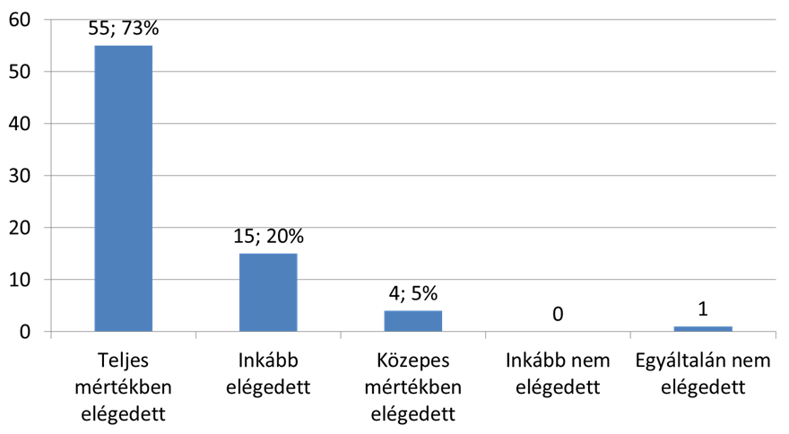

A teljes mértékben és inkább elégedett válaszokat választotta a hallgatók többsége (93%). A numerikus válasz mellett kíváncsiak voltunk a hallgatók árnyaltabb véleményére is, így szöveges indoklásnak is teret adtunk. A szöveges értékelések többsége pozitív. Idézetek: „Amiről tudtam, hogy van, illetve kérhető a kari fogyatékosügyi koordinátor tájékoztatott, avval maximálisan elégedett vagyok.” „Készséges segítségnyújtás.” „A karommal kapcsolatban állnak, összehoztak egy beszélgetést köztünk és a karon tanító tanárokkal. Segítenek, amiben csak tudnak! :)” „A fogyatékosügyi központ szolgáltatásaival teljes mértékben elégedett vagyok. Azért, mert az a magas szintű szolgáltatás, amit nyújtanak a hallgatóknak legyen szó kísérésről, vagy tananyag adaptációról, példaértékű. Ezzel nagyban hozzásegítik a fogyatékkal élő hallgatók könnyebb boldogulását, ezáltal egyenlőbbek lesznek ép társaikhoz. ” A jelenlegi szolgáltatások az egyetemi élet minden területét jól lefedik. Látássérültként minden fontosabb, akadályt jelenthető dolog (közlekedés, neptun rendszer, jegyzetek átalakítása) esetében elérhető segítség. A személyi segítő szintén jelentősen könnyíthet a nehézségeken (már egyénileg, személyes szinten). Ezen túl maga a tény, hogy a központ egy stabil, biztos pontként áll a speciális szükségletű hallgatók mögött már önmagában kiemelkedő plusz, hisz oda bármikor, bárki fordulhat bármivel, garantáltan megoldódik a helyzet. A plusz kurzusok, szabadidős foglalkozások pedig akadálymentes formában kínálnak fejlődési lehetőséget, sportolást. Összességében a központ megléte, a képviselt szemléletmód, az elérhető szolgáltatások mindenféle akadály leküzdésében segítenek egy látássérült hallgató számára az egyetemi tanulmányok során!” „Mindenben gyorsan kaptam segítséget, szkennelés, kollégiumi elhelyezés stb., a rendezvények is jók. Nagyon jó szakemberek dolgoznak a központban.” Kéthetente tudtam járni fejlesztésre, ami hasznos, sokat segített.” Két negatív kritikát is kapott a Központ: „Nem kértem segítséget, viszont alapvetően sem kaptam információkat semmiről. Jelenleg vettem fel a kapcsolatot vele, a nyelvvizsgamentesség kapcsán.
”Azért válaszoltam az inkább elégedettet, mert nem oldják meg az egész napomat, egyetemen kívüli életemet is, pedig jó lenne.”

- Honlapunk tartalmával, hozzáférhetőségével kapcsolatos elégedettség

Kifejezett kérésünk volt, hogy csak az válaszoljon erre a kérdésre, aki már meglátogatta honlapunkat (megadtuk az elérhetőséget). Erre a kérdésre a 90 visszaküldött kérdőívből 76 hallgató válaszolt, ami 84%-os ismertséget feltételez. A kérdésben mind a tartalom hasznosságát, mind a hozzáférést kértük minősíteni.

- diagram: A Fogyatékosügyi Központ honlapja
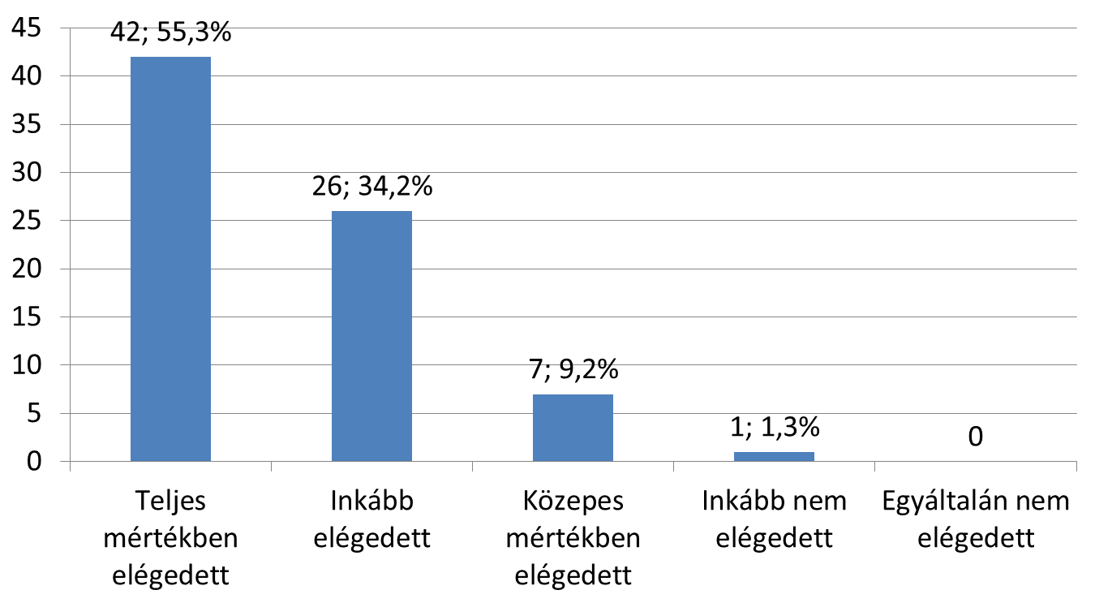

A válaszokból kiderül, hogy a 76 hallgató többsége (89,5%) hasznosnak és hozzáférhetőnek tartja a honlapunkat. Összesen 5 hallgató fűzött hozzá szöveges véleményt. Közülük hárman megerősítették, hogy még sosem látogatták meg a honlapunkat. Két hallgató dicsérte a honlapot: „Teljes mértékben átlátható és a számomra legfontosabb információk megtalálhatóak.” „Nagyon klassz honlap, szépen hozzá tudok férni.”

- Személyi segítők megléte, munkájuk értékelése
Arra a kérdésre, hogy van-e személyi segítője, 87 hallgató válaszolt a kilencvenből. A válaszadók egy negyedének van személyi segítője. Az elégedettséget a következő diagram ábrázolja. Ebből kitűnik, hogy a hallgatók 87%-a teljes elégedett a személyi segítőjével, 13% pedig csak közepes mértékben. Szöveges válaszok: „Mindig mindent meg lehet vele könnyedén beszélni, időpontot egyeztetni, csak néha a többi elfoglaltsága/tanulmánya miatt nincs olyan sok ideje.” „Ennek a szolgáltatásnak köszönhetően a mindennapos tevékenységek (jegyzetelés/jegyzetek átírása, közös felkészülés zárthelyikre/vizsgákra, bevásárlás, az egyetem/kollégium/tantermek gyors megközelítése) válnak könnyebbé, vagy esetenként csak így oldhatóak meg. Nekem csak pozitív tapasztalatom van, rengeteget segített, rengetegszer könnyítette meg a dolgom, vagy hidalta át a látássérülésemből adódóan meglévő hátrányomat az adott helyzetben.” Van, aki segít nekem igen, de ő az én évfolyamtársam már BA -n is az volt. Nagyon sokat segít, úgy ahogy az a "fogyatékosságom" szempontjából nekem jó és építő.” Vannak kritikus megjegyzések is: „Az egyetemi életben sokat segített, de végletesen vélekedik a világ dolgairól és néha szidja a tanárokat.” „Személyi segítőm egy konfliktus miatt otthagyott, a jövőben már nem hajlandó velem együtt tanulni.”

- Diagram: A személyi segítők munkája
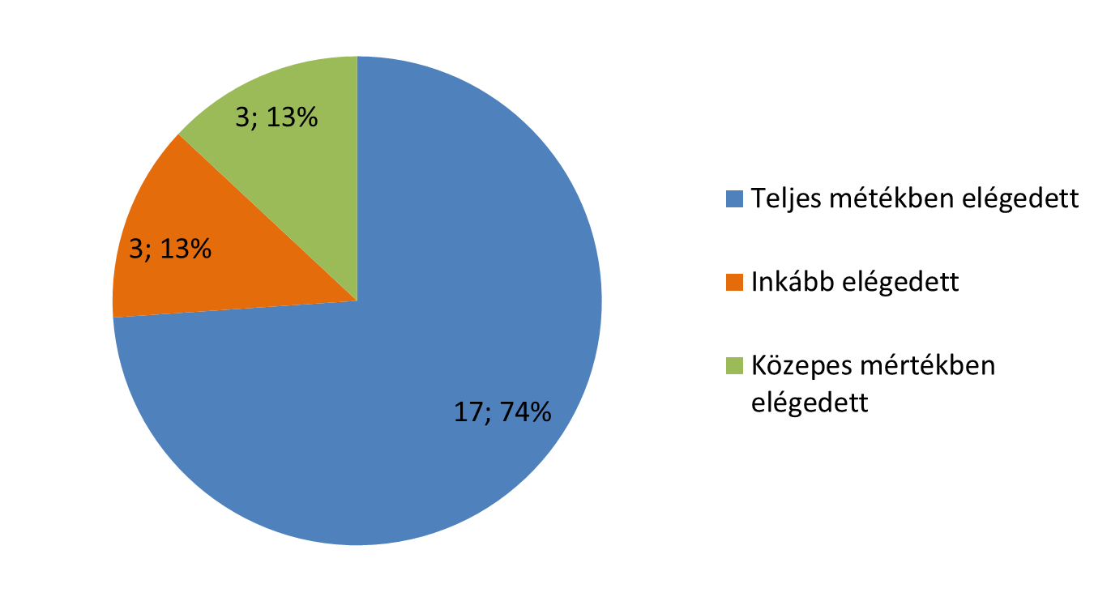

- Kari fogyatékosügyi koordinátorral való elégedettség

A 90 választ adó hallgató többsége, 65 fő (72%) kapcsolatban áll a kari koordinátorával, ami magas arány, ugyanakkor ez azt is jelenti egyben, hogy 28%-uk, közel harmaduk nem ismeri a koordinátorát személyesen. A munkájukkal való elégedettséget a 8. diagram ábrázolja. Annak ellenére, hogy 65 fő válaszolta azt, hogy kapcsolatban áll a koordinátorával, 72-en minősítették a munkájukat, olyan hallgatók is, akik – kapcsolat híján ezt nem tudják reálisan megítélni. A válaszadók (72 fő) többsége, 90%-a elégedett a kari koordinátorával.

- Diagram: Kari fogyatékosügyi koordinátorok
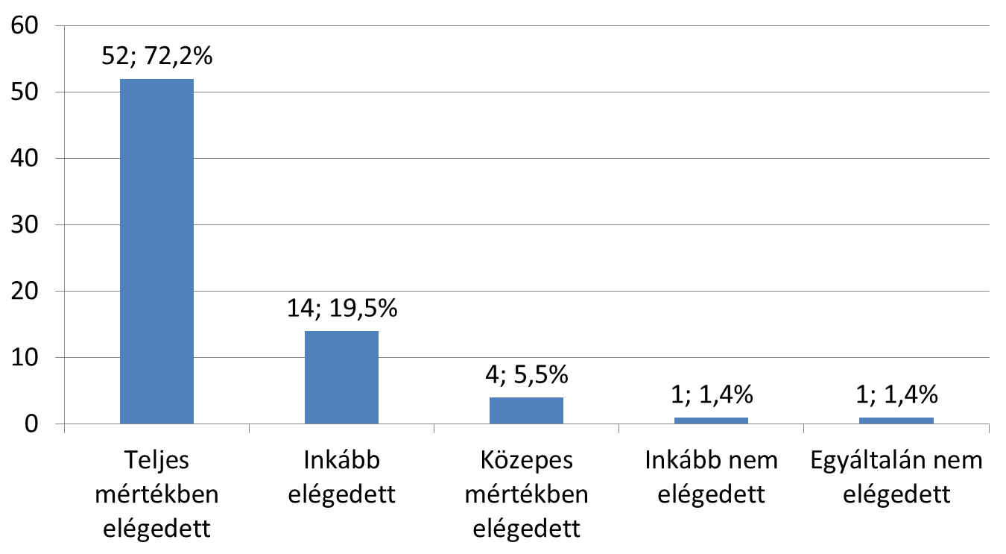

A szöveges értékelések között is több a pozitív kicsengésű. „Mindig kedves, pozitív, segítőkész. Könnyedén elérhető, gyorsan válaszol. Bármit kértem szinte azonnal megoldottuk, egyből cselekedett. Minden információról, programról, lehetőségről, a speciális szükségletű hallgatókat érintő dolgokról is folyamatosan tájékoztatott.” „Mindenbe segített bármivel megkerestem!!” „Annak ellenére, hogy önkéntes munka formájában végzi ezt a munkát a karom fogyatékosügyi koordinátora, mégis gyorsan válaszol e-mailben, ha kérdésem van és tudja a kérdéseimre a választ, segítőkész.” „Maximálisan segíti azt, hogy el tudjam végezni az Egyetemet a fogyatékosságom dacára. Emberileg nagyon pozitív a hozzáállása az ügyemhez.” „Kiváló az együttműködésünk, mindig segítőkész volt mindenben.” „Bármilyen kérdéssel fordulhatok hozzá bizalommal, és amiben tud, segít.” Néhány kritikusabb észrevétel, bár nem negatív: „Nem állok vele kapcsolatban, még nem beszéltem vele sohasem.” „Nem kértem segítséget, viszont alapvetően sem kaptam információkat semmiről.” „A mostani kari koordinátor helyett egy kicsit talpra esettebb személyt gondolnék, de a mostanival sincs olyan nagy gondom, hiszen mindent meg tudunk beszélni.” „A levelezőrendszeren belül kapott e-mailek alapján korrekt módon végzi munkáját.” „Nem beszéltem még vele hivatalosan, de szerintem jól végzi a munkáját.”

- A HÖK esélyegyenlőségi munkájával való elégedettség
A hallgatók valamivel több, mint a harmada, 31 fő (35%) ismeri a HÖK esélyegyenlőségi referensét. Elszomorító, hogy 65%-uk nem tudja, hogy kihez fordulhat problémáival a HÖK-ben. Ennek ellenére, a HÖK munkájával való elégedettségi kérdésre 60 hallgató válaszolt. A válaszolók tehát akkor is minősítették a HÖK esélyegyenlőség terén végzett munkáját, ha magát az esélyegyenlőségi referenst nem ismerték.
A 60 választ adó hallgató elégedettségének eloszlását a 9. Diagram ábrázolja. . A többség (68%) azért még így is teljes mértékben, vagy inkább elégedett a HÖK ez irányú tevékenységével.

- diagram: HÖK esélyegyenlőségi munkája

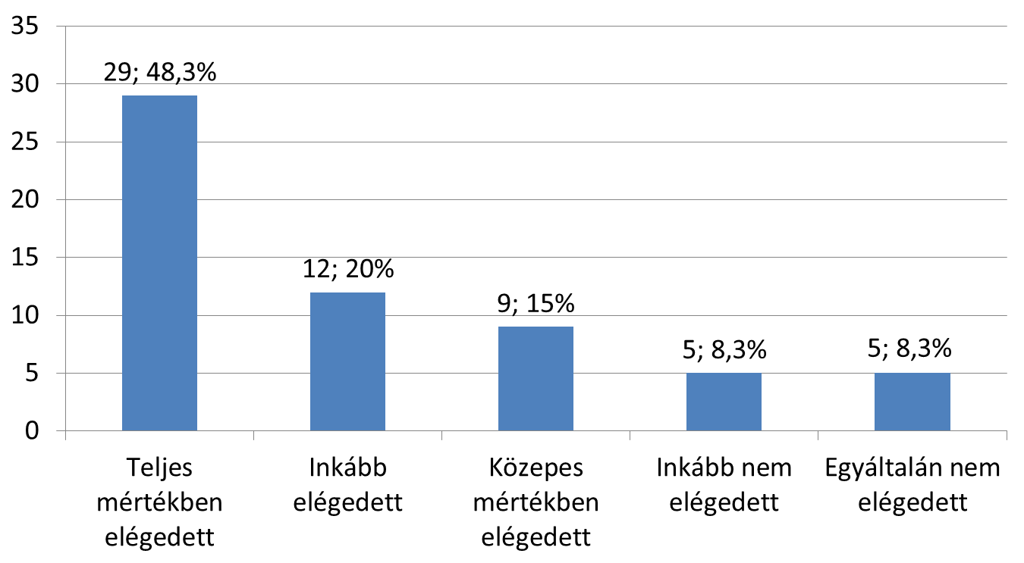

Kevés szöveges értékelés érkezett, ezek azonban kritikát tükröznek: „Mindig mindenért a fogyatékos személyeknek kell utána járni. Erről is csak most értesültem.” „Nagyjából a kari fogyatékosügyi koordinátoron kívül, illetve a Fogyatékosügyi Központ vezetőjéhez tudok fordulni írásban, őket ismerem, meg a levelező listát és ennyi. Sajnos ebből a szempontból hátrány , hogy csak levelező tagozaton tanulok , mivel sok mindenről nem értesülök. Pl a HÖk-nek hogy van intézkedése, programja és esélyegyenlőségi referense arról nem is tudtam.” „HÖK általi esélyegyenlőségi intézkedésekkel és programokkal még nem találkoztam.” „Nem akadálymentes az oldaluk és nem válaszoltak annó a kérdésemre.” „Nem ismerem a programokat.” „Azt se tudom, hogy ki és mi az az esélyegyenlőségi referens. A HÖK: segítenek, ha szükség van rá. Elmagyarázzák, ha nem értem.”

- Elégedettség az oktatók hozzáállásával, a speciális szükségletek figyelembe vételével

Erre a kérdésre a 90-ből 81 hallgató válaszolt. Döntő többségük, 82%-uk a teljes mértékben, vagy inkább elégedett választ jelölte (ld. 10. diagram).

- diagram: oktatók hozzáállása

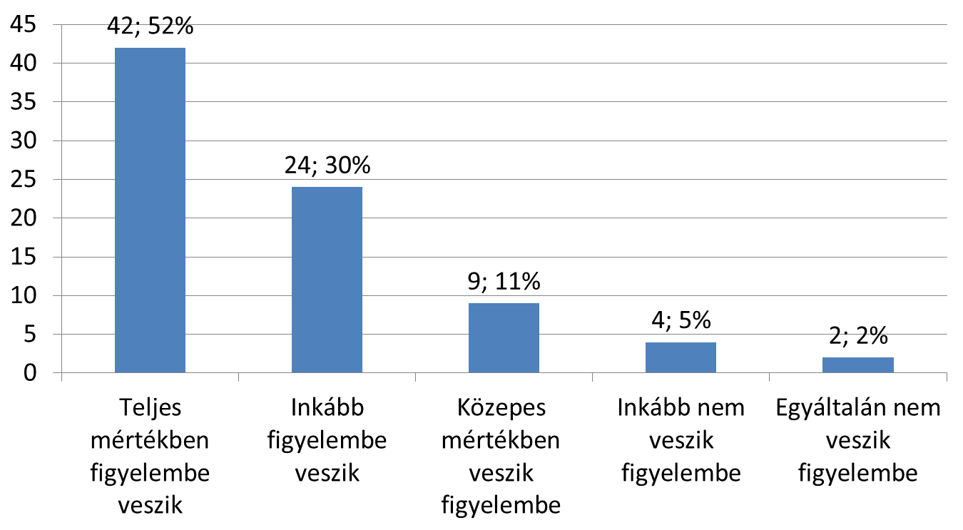

Erre a kérdésre érkezett a legtöbb szöveges értékelés. Pozitív kicsengésű vélemények: „Mivel diszgráfiás vagyok, és lassabban írok, nagyon nagy segítség, hogy az írásbeli számonkéréseknél többletidőt kapok.” „.Az oktatóim nagy része kellően figyelembe veszi, rugalmas, alkalmazkodó, egy kis részükre kevésbé jellemző ez.” „Egyetlen alkalomtól eltekintve mindig figyelembe vették, de végül a problémás tárgy is megoldódott, miután a tanárral érdemben tudtam kommunikálni.” „Szerencsére az elmúlt félévben semmilyen negatív tapasztalatom sem volt ilyen téren, ezért elégedett vagyok az oktatókkal. Ha nehezebb is lett volna a vizsgára eljutás vagy a tárgy teljesítése megoldást biztosítottak, hogy tudjam teljesíteni.” „Idáig mindenkivel ki tudtam jönni, és mindenki normálisan állt ehhez a kérdéshez.” „Szerencsére eddig egy oktató kivételével mindenki engedte, hogy rögzítsem hanganyaggal az órát. Az összes vizsgánál megadták a plusz időt. E nélkül nem tudtam volna vizsgát eredményesen letenni egyik tárgyból sem.” „A Központ a kari tanárokkal összehozott egy beszélgetést. A legtöbb tanárom érti, hogy mi van velem/szükségleteim 1-2 kivételével mindenki.” Szomorú tény, hogy néhányan nem merik bevallani a speciális szükségleteiket: „Többségében nem tudnak róla.” „Nem tájékoztattam őket! Félek a diszkriminációtól.” Néhány kritikai vélemény is érkezett az oktatók fogyatékos hallgatókkal kapcsolatos hozzáállásával kapcsolatban: „Ez külön egy harc a vizsgaidőszakban.” „Szóbeli vizsgák esetén előfordul, hogy teljesen leblokkolok. Szükségem lenne arra, hogy az oktatók által feltett kérdésen lehetőségem legyen 1-2 percet nyugodt körülmények között gondolkodni. Most a záróvizsga előtt ez különösen aktuális probléma.”

- Új szolgáltatások iránti igény
A 90 beérkezett kérdőívből 68 kérdőíven az a válasz szerepel, hogy nincs újabb szolgáltatás iránti igény. 7 hallgató az alábbi szolgáltatásokat kéri bevezetni:
- IK-n könyvtárakban több látássérülteknek adaptált digitális tartalom
- PPK-n Jegyzetkészítés, szövegjavítás (helyesírás)
- BTK-n tanulási csoport
- BGGYK-n kölcsönözhető laptop és írótolmács
- Kölcsönözhető diktafon az ÁJK-nak
- ÁJK II. emeleti mozgássérült mosdójához kulcs
- SEK-en is legyen elérhető szolgáltatás
- Elem költségtérítése hallókészülékbe
- PPK-n fénymásolás biztosítása
- Életvezetési tanácsadó biztosítása, akár csoportos foglalkozás keretében is.

Budapest, 2018.02.26.

